

Cesnakový kurací rezeň so zemiakmi

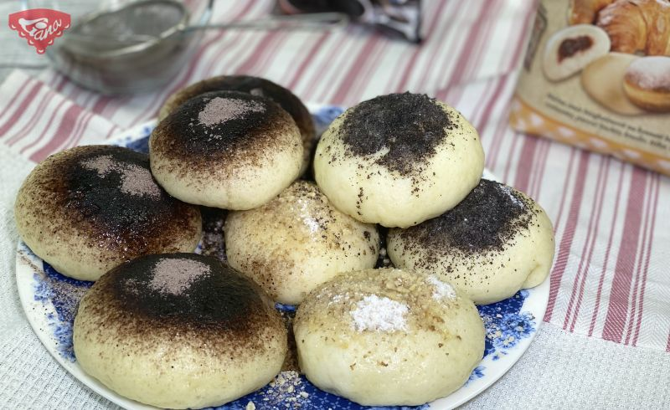

Buchty na pare s makom, orechami a škoricou

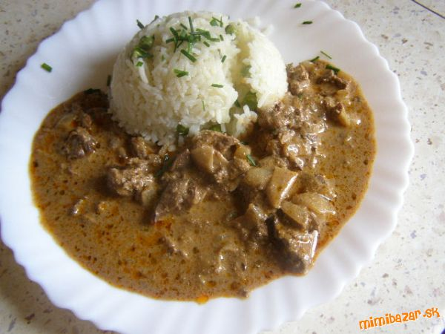

Pečienky na smotane s hráškovou ryžou